帮 助 文 件
工具条 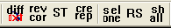
- 工具，
说明：导入两个文件进行比较。可以定义这两个文件按某种颜色打开。
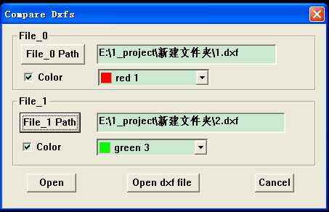
- 工具
说明：隐藏File_1的功能。
- 工具
说明：检查选中的文本。把视图中跟选中字符串相同的字符显示出来，颜色按照设置的颜色显示。可以添加前缀和后缀。
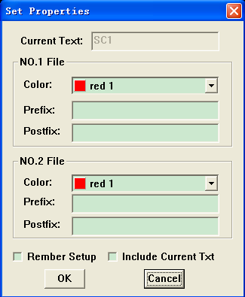
：是不是不包括当前选中的文本
- 工具
说明：生成字符串比较的结果。把数量不相符的字符串放到左边的列表中。
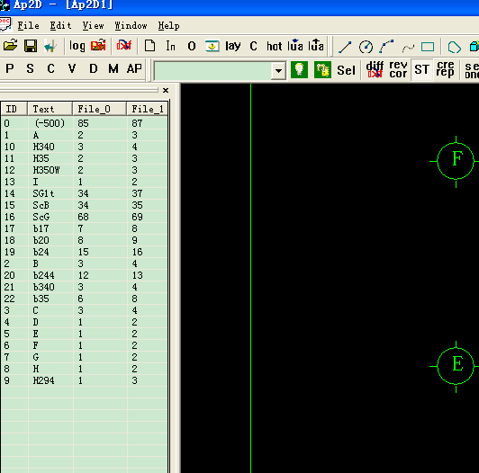
用户双击列表程序可以显示该视图中所有的这个字符串。把其它的实体都隐藏掉。
- 工具
说明：选中File_0文件。
- 工具
说明：反向选择。
- 工具
说明：显示所有实体。

- 自动生成四类报表（大柱，间柱，大梁，小梁）。
- 检查partlist和标准的截面，材质等属性。

